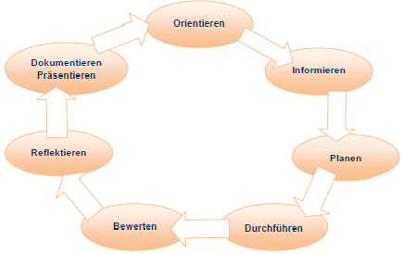
Beruf: Kaufmann/-frau im E-Commerce, Jahrgangsstufe 12
Lernfeld: 12: Berufsbezogene Projekte durchführen und bewerten
LS: 2 Projekte in Projektteams vorbereiten

L.-Team: Birchinger

Zeitrichtwert: 10

geplanter Zeitbedarf der Lernsituation: ……; tatsächlicher Zeitbedarf: …………….

Phase | Handlungen (inkl. Fachkompetenz)  Die Lernenden ... | Methodenkompetenz  Sozialkompetenz Selbstkompetenz | Methoden  Sozialformen  Medien | Bemerkungen z.B.  zur Bewertung:  Eigenbewertung  Fremdbewertung | Zeit | verantw.  f. die Aus-arbeitung,  Termin
O | Die Auszubildenden des 3. Lehrjahres übernehmen die Planung des Projekts MANdoJam. | Se: Projekt erfassen  So: sich beteiligen | E-Mail LS 1+2 „Rahmenbedingungen | Hier: Klassische Vorgehensweise  Alternativ: Agil, dann mit entsprechender Anpassung der Kompetenzen
I | … erfragen Fähigkeiten/Vorlieben der Teammitglieder.  … informieren sich über Informations- und Kommunikationsstrukturen zwischen den Projektbeteiligten.  … finden Ideen durch Kreativitätstechniken.  … informieren sich über Projektphasen | Se: komplexe Aufgabenstellungen gliedern  So: eigene Rolle erkennen
P/D | … organisieren sich in Projektteams.  ... planen und strukturieren den Projektablauf.  … organisieren und führen ein Kick-off-Meeting durch.  … erstellen Teilziele.  … setzen Meilensteine. | Se: Prioritäten entwickeln, Zeiten für Arbeitsausführungen bestimmen  So: Verantwortung in Gruppe übernehmen
B/K/R | … schätzen Aufwand und mögliche Risiken Projekt realistisch ein. | Se: Ausgewogen beurteilen, Schlüsse ziehen  So: Regeln und Normen akzeptieren

